浙江师范大学《高等数学A（一）》考试卷（A卷）
（2017至2018学年第1学期）
考试形式 闭卷 使用学生 高等数学A
考试时间 90 分钟 出卷时间2017年12月28日
说明：考生应将全部答案都写在答题纸上，否则作无效处理。
一、选择题(每小题3分，共15分)
1. 当时，下列函数中极限存在的是 .
A. 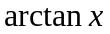 B. 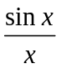 C. 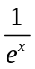 D.
2. 设曲线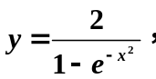 则下列选项成立的是 .
A. 没有渐近线 B. 仅有铅直渐近线
C. 既有水平渐近线又有铅直渐近线 D. 仅有水平渐近线
3.设连续，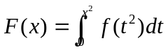，则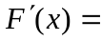 .
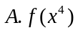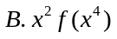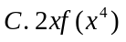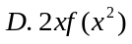
4.下列广义积分收敛的是 .
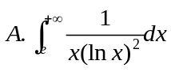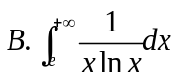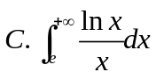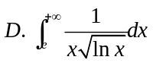

5. 若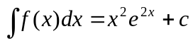，则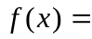 .
Ａ.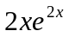 Ｂ.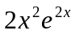 Ｃ.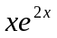 Ｄ.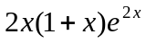

二、填空题(每小题3分，共15分)
1. 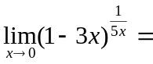 .
2. 函数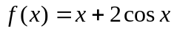在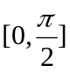上的最大值为 .
3. 已知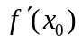存在, 则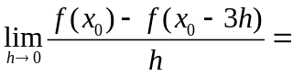 .
4. 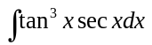= .
5. 设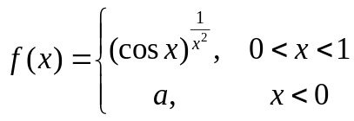，如果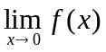存在，则 .

三、计算题(每小题9分，共54分)
1. 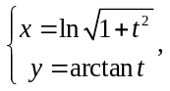 求一阶导数及二阶导数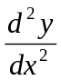.

2. 设函数由方程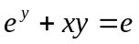所确定，求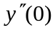.

3. 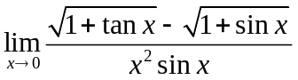

4. 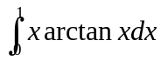

5. 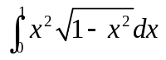

6. 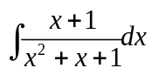

四、应用题(8分)
如图,在区间[0,1]上给定函数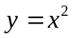，问当为何值时，图中的阴影部分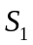与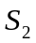的面积之和最小？何时最大？

y
0 t 1 x

五、证明题(8分) 设函数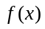在闭区间[0, 1]上连续, 在开区间(0, 1)可导并存在二阶导数. 过点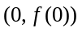与点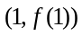的直线与曲线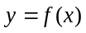相交于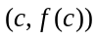，其中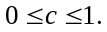 证明存在点